

**ПРОФИЛЬ ЗДОРОВЬЯ**

воспитанников и работников

ГУО « Дошкольный центр развития ребёнка д. Елка»

Государственное учреждение образования «Дошкольный центр развития ребёнка д. Елка» занимает территорию 0,0710 га, рассчитано на посещение 24 детей из агрогородка и близлежащих деревень. Территория учреждения расположена в зоне жилой застройки, выделена и ограждена. На участке оборудовано 2 групповые площадки для воспитанников, площадка с турниками, футбольное поле. На территории учреждения имеется огород для приобщения воспитанников к трудовой деятельности. В учреждении дошкольного образования функционирует 2 разновозрастные группы , №1 посещают дети от 2,5 года до 3 лет; №2 от 4лет до 6. Режим деятельности дошкольного центра развития ребёнка - 10,5-часов. В учреждении дошкольного образования имеются музыкально- спортивный зал.

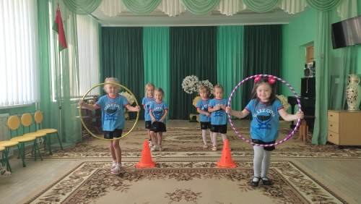

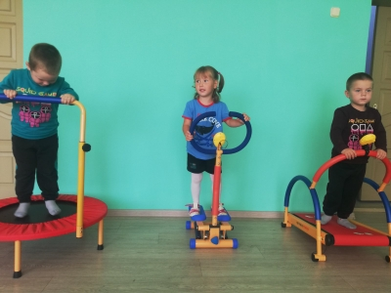

Образовательный процесс осуществляют 3 воспитателя дошкольного образования с соответствующей квалификацией: 2 из них имеют высшую квалификационную категорию, 1 без категории. В учреждении организованы дополнительные образовательные услуги сверх учебного плана на платной основе: по хореографии, детскому ручному ткачеству.

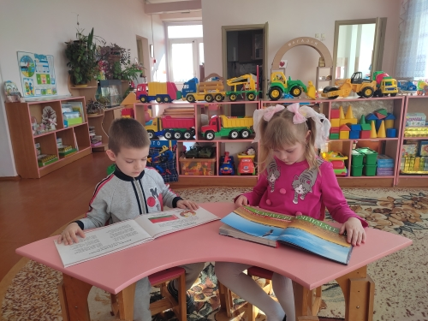

Для организации горячего питания воспитанников имеется объект питания, оборудованный необходимым набором холодильного и технологического оборудования.

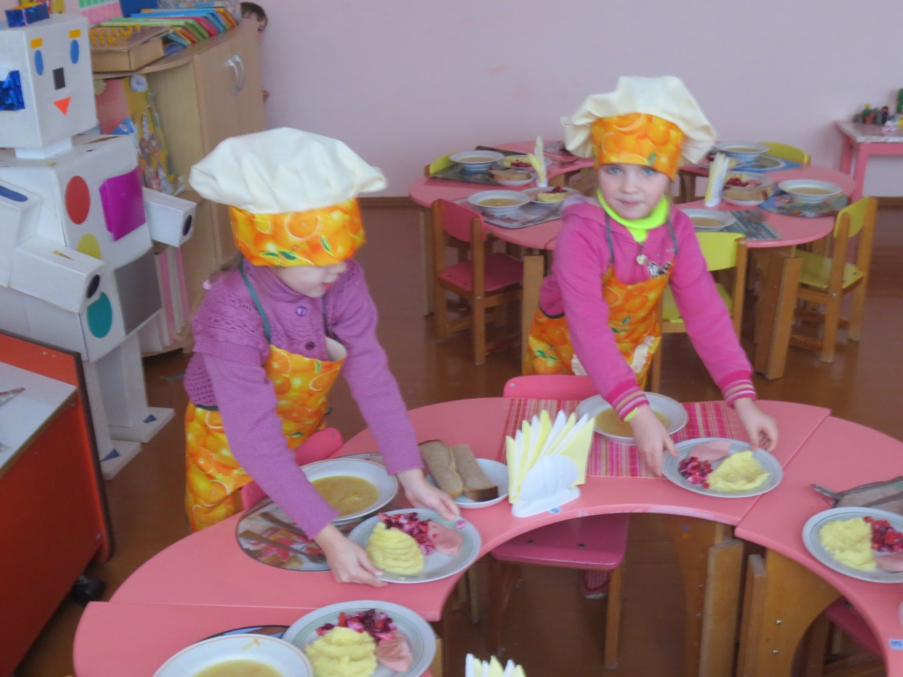

Для воспитанников организовано трехразовое питание с учетом времени пребывания их в учреждении. Для организации питьевого режима обучающихся используется упакованная вода в малых фасовках и кипяченая. Медицинское обслуживание воспитанников осуществляется медицинским работником. Согласно графика в учреждении в рамках производственного контроля проводятся замеры уровней искусственной освещенности, по плану проводится отбор приготовленной пищи на микробиологические показатели, определение химического состава и энергетической ценности продуктов питания. Расписание специально организованной деятельности и дополнительных образовательных услуг сверх учебного плана составлено также с учетом требований. В помещениях групп соблюдается режим функционального зонирования, расстановка столов проведена с учетом гигиенических требований, рассаживание воспитанников – с учетом состояния здоровья, остроты зрения. Физическое воспитание и закаливание воспитанников обеспечивают следующие средства: занятия по физической культуре; физкультурно-оздоровительная работа в режиме дня (утренняя гимнастика, подвижные игры и физические упражнения на прогулке, физкультминутки, гимнастики для глаз, пальчиковые гимнастики, упражнения для профилактики плоскостопия); активный отдых (физкультурные досуги, физкультурные праздники, развлечения).

Основные задачи учреждения: охрана жизни и укрепление физического и психического здоровья детей; обеспечение познавательно-речевого, социально-личностного, художественно-эстетического и физического развития детей; взаимодействие с семьями воспитанников для обеспечения полноценного развития детей; оказание консультативной и методической помощи родителям (законным представителям) по вопросам воспитания, обучения и развития детей.